Naam:
Groep: | Datum: | Docent

Inleiding
Jullie zijn begonnen aan een opleiding tot Verzorgende IG of Verpleegkundige.
Als Verzorgende IG of Verpleegkundige heb je dagelijks te maken met mensen die behoefte hebben aan zorg; dit kan lichamelijk, geestelijk of sociaal zijn. Deze mensen wonen en leven om ons heen. Zorg (behoefte) is nooit ver weg.
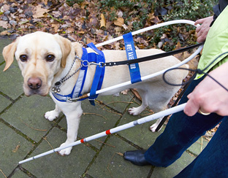
In de wereld om je heen kun je ook veel uitingen zien van zorgbehoefte en zorgverlening. Als je goed om je heen kijkt (observeert), zie je dagelijks mensen die zorg nodig (zouden moeten) hebben. Dit kunnen oudere mensen zijn, maar ook veel jonge mensen moeten gebruik maken van zorg hulp.

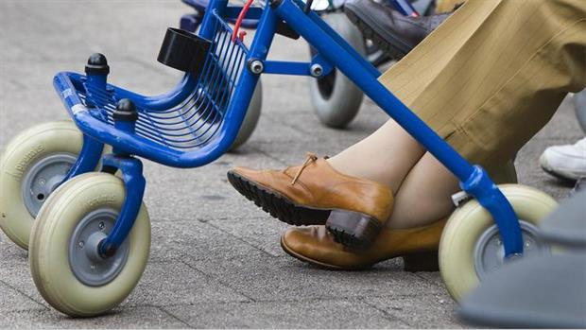
Opdracht
Wat zie je aan zorgbehoeftes, zorgbelemmeringen, zorgmogelijkheden en zorgverlening om je heen?
Maak zelf een groep van 5 personen
- Je loopt met dit groepje door de stad
- Maak minimaal 10 foto’s waarin ”Zorg” naar voren komt.
- Kijk met de ogen van een zorgvrager en met de ogen van een zorgverlener!
- Vraag toestemming indien je een foto van een persoon maakt!
Voorbeelden
- Dit kan iemand met een handicap zijn, bv. slechtziend.
- Reclame over zorgverlening en/ of zorgbehoefte.
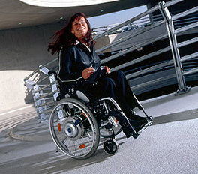
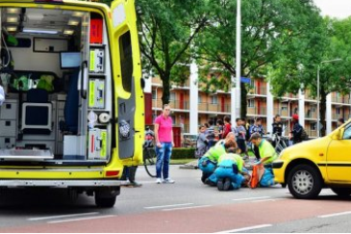
- Denk aan zorg; gericht op oudere mensen en jonge mensen.
- Stel je voor dat je in een rolstoel zit.
Hoe ziet de stad er dan voor jou uit. Waar zou je tegen aan lopen?
- Je hebt een darmaandoening en je mag niet gewoon eten; waar loop je dan tegen aan?
- Enz.


Presentatie
- Maak een presentatie van deze foto’s.
- De presentatie moet ongeveer 20 minuten duren.
- Geef in je presentatie aan waarom je deze foto’s hebt uitgekozen
- Wat hebben ze te maken met Zorg?
Presenteer dit in de Burgerschap les
- Maak hiervoor een afspraak met je docent op welke datum je de presentatie gaat geven.
- Je hebt 2 weken de tijd om de presentatie te maken tijdens de Burgerschap lessen.
- Zorg voor een goede/eerlijke taakverdeling.

